**BÁO CÁO THỰC HÀNH ATHT**

**BÀI 05**

**MSSV: B1809365**

**Họ Tên: Phạm Thị Hồng Linh**

**NGHE LÉN SỬ DỤNG WIRESHARK**

Mục tiêu trang web: <http://testphp.vulnweb.com/login.php>

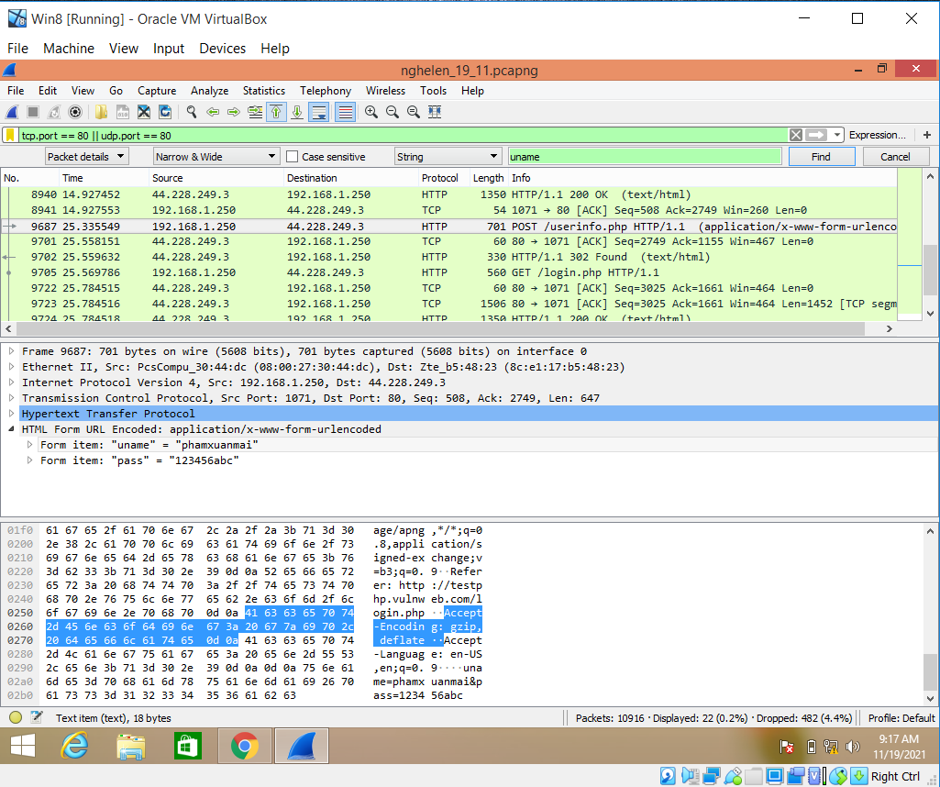

* Kết quả đã xem được thông tin username và password của người đăng nhập.